PROCEDIMIENTO DE COPIAS DE SEGURIDAD.

El procedimiento de copia de seguridad es un protocolo que detalla los datos del equipo que deben ser respaldados, el cronograma de copias a realizar y los métodos de recuperación. Se trata de una hoja de ruta para los empleados de la empresa, que establece las expectativas del equipo directivo (o gestión de sistemas de información) para la conservación de los documentos de trabajo y el software de aplicación necesario para leerlos o modificarlos.

**Datos a resguardar**

La base de datos a realizar la copia de seguridad tiene por nombre ‘Proyecto2’ esta esta almacenada en phpMyAdmin, esta DB cuenta con varias tablas creadas por el mismo sistema (por ejemplo, migrations, tokens, Jobs, etc) cuenta además con la tabla users, esta es creada desde que el usuario se registra dentro del sistema.

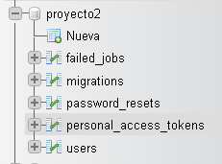

Para mencionar, phpMyAdmin utiliza MySQL.

**Personas responsables a resguardar la información.**

El administrador: Se encargará de revisar cualquier movimiento que se haga dentro de la base de datos.

El encargado de la base de datos: Realizara los movimientos y/o acciones necesarias si se requieren.

**Ubicación de la copia de seguridad.**

Esta será en la carpeta de copias de seguridad.

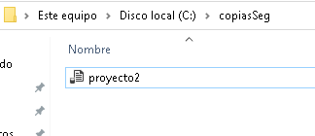

**Estrategia de copia de seguridad.**

Se opto por elegir la copia de seguridad completa, ya que la base de datos con la que se esta trabajando es pequeña (por el momento) por lo cual no será un gran problema el resguardo completo.

Definición de copia de seguridad completa: Consiste, como su propio nombre indica, en hacer una copia de todos los datos de nuestro sistema en otro soporte. La ventaja principal de este tipo de copia es que proporciona una fácil restauración de los datos, ya que todos los datos han sido copiados

**Prueba de la realización de una copia de seguridad en la base de datos seleccionada.**

En el siguiente punto, se comprobará el correcto funcionamiento al momento de realizar una copia de seguridad manualmente.

Inicia sesión de phpMyAdmin.

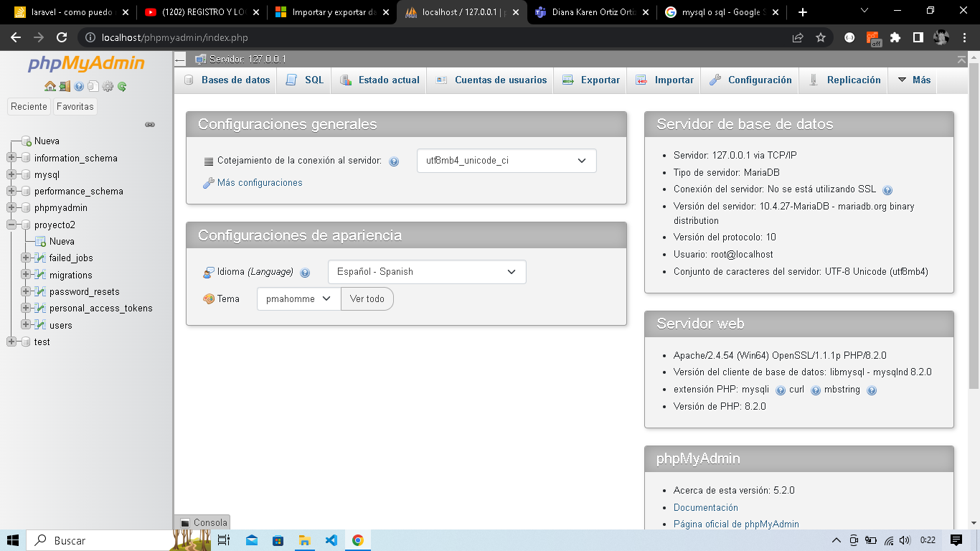

Selecciona la base de datos en el panel izquierdo.



Haz clic en la pestaña Exportar en el panel central superior.

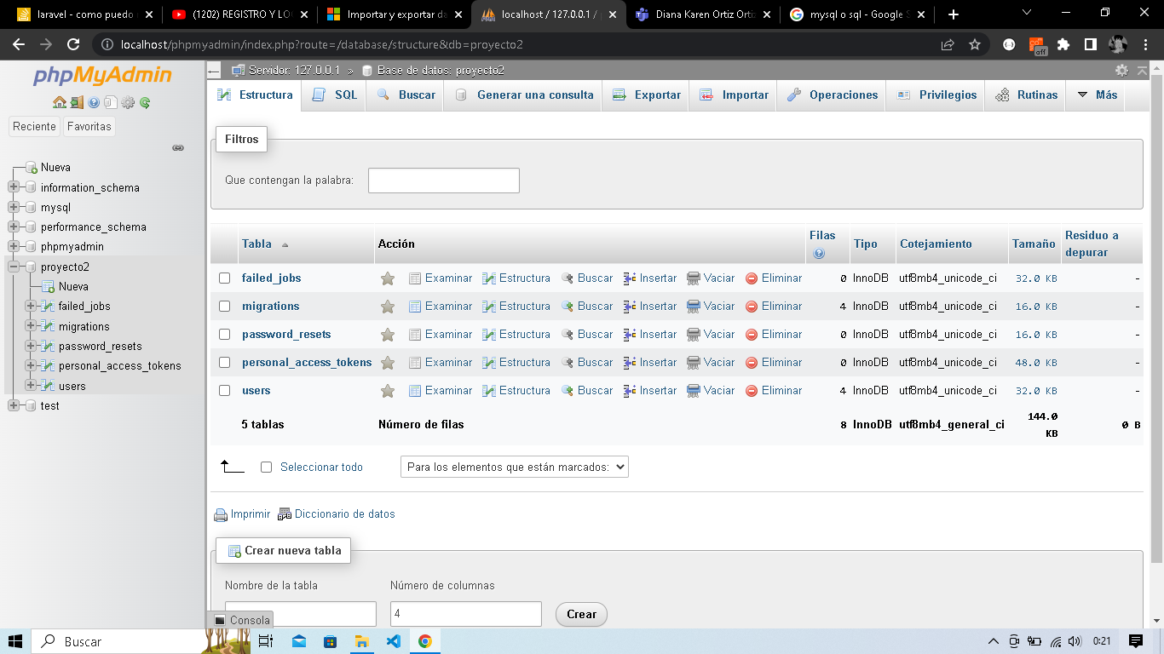

En la página siguiente, debes seleccionar un método de exportación: Rápido ó Personalizado.

En nuestro caso, la copia de seguridad será **completa** ya que los datos puestos en ella no son los suficientemente grandes y además, pondremos la opción **rápido (**Elegir el método 'Rápido' te permite descargar el archivo .sql inmediatamente. El método 'Personalizado' te da más control sobre los datos. Utiliza el método 'Personalizado' solo si estás muy familiarizado con la administración de tablas en SQL**).**

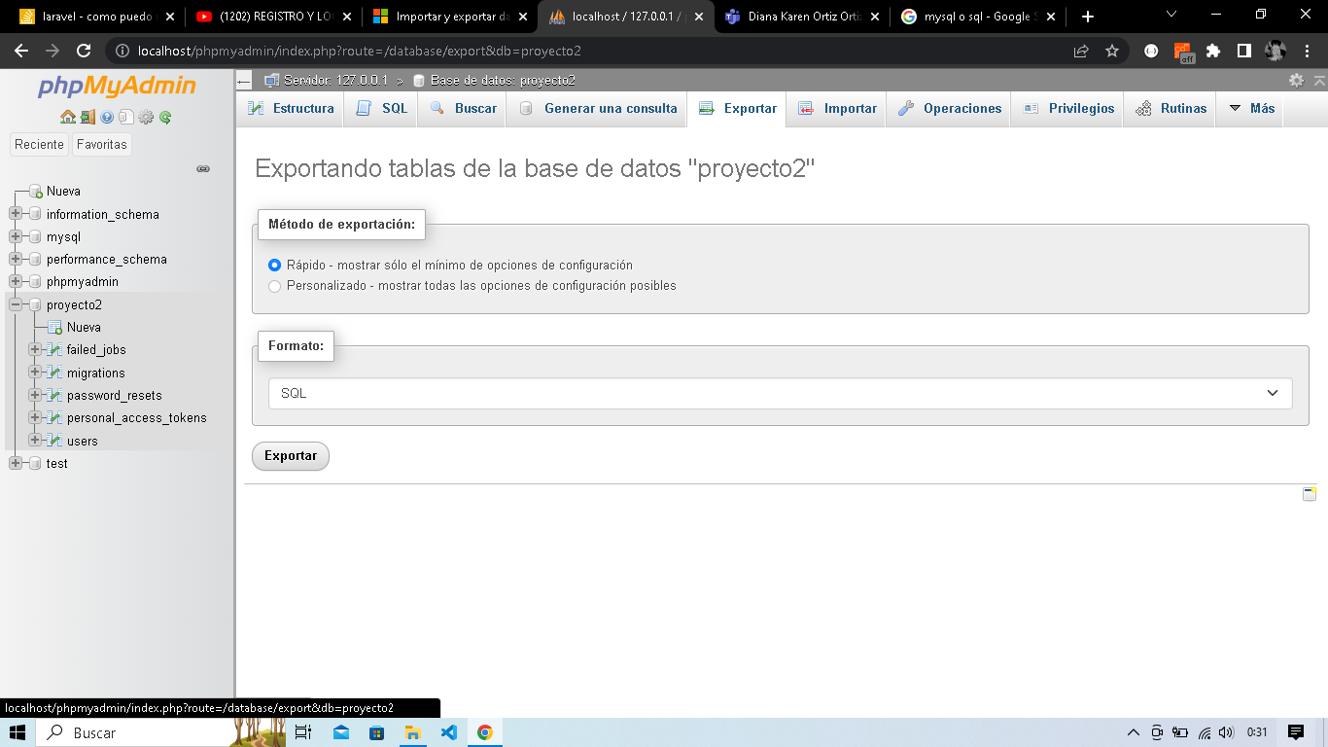

En el menú desplegable, elije el formato en el que deseas guardar el archivo. SQL es el formato más común.



Haz clic en el botón Exportar para continuar.



Aparece una ventana emergente que te permite descargar el archivo. (Nota: Es posible que tu navegador lo descargue automáticamente.)